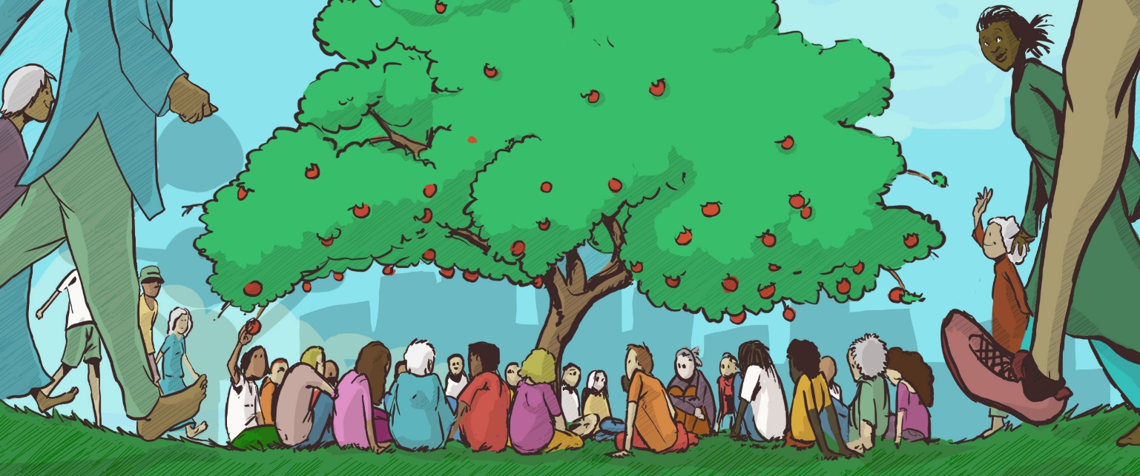

Mardi 24 avril de 18h à 20h
Aux Ecuries van de Tram
Rue Rubens, 95 à 1030 Schaerbeek
Une soirée conviviale pour découvrir
Le Festival Dialogues en humanité
Un festival pour et par les citoyen.ne.s
pour dialoguer et interroger les défis de notre époque,
retrouver confiance en l’avenir et l’envie d’agir ensemble !
Bientôt près de chez vous, à Schaerbeek
Les samedi 30 juin et dimanche 1er juillet 2018 dans le Parc Josaphat

Venez nous rencontrer pour qu’on vous parle de nos motivations
Venez y apporter vos idées et vos envies d’y participer !
18h00 : accueil et apéro : Présentation des Dialogues en humanité, un réseau international
18h30 : projection du film « Face aux Métamorphose du Monde », 26’
19h-20h : discussion et échanges d’idées

www.dialoguesenhumanite.be

Un projet collectif organisé par : Les Compagnons de la transition, Financité, La Concertation, Rencontre des Continents, Associations 21, La Maison du développement durable, le Mouvement des Objecteurs de Croissance, Citoyens pour le Climat et en collaboration avec de nombreuses associations et collectifs citoyens
Et soutenu par :

